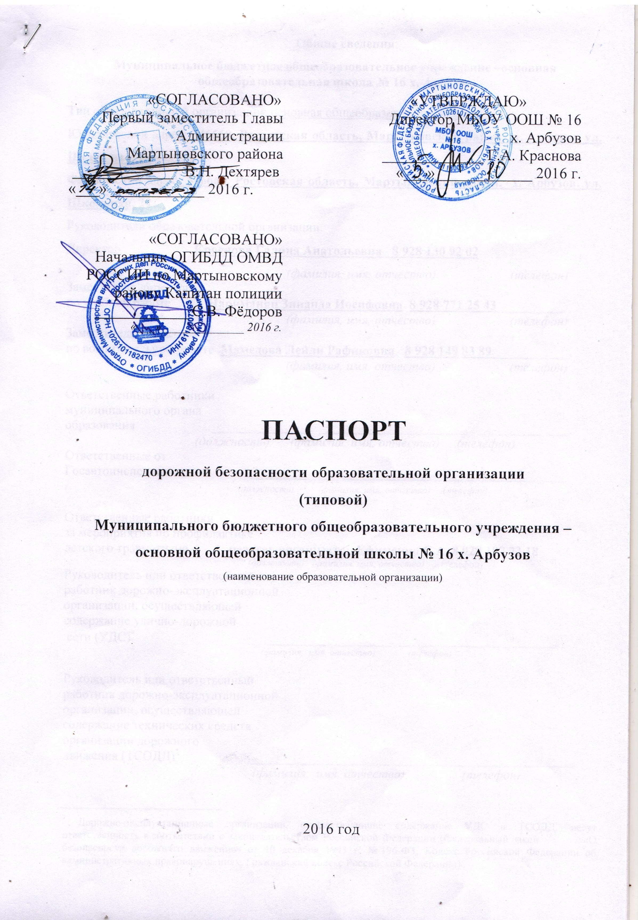
Общие сведения
Муниципальное бюджетное общеобразовательное учреждение –основная общеобразовательная школа № 16 х. Арбузов

Тип образовательной организации: основная общеобразовательная школа
Юридический адрес: 346660, Ростовская область, Мартыновский район, х. Арбузов, ул. Школьная, 24
Фактический адрес: 346660, Ростовская область, Мартыновский район, х. Арбузов, ул. Школьная, 24
Руководители образовательной организации:
Директор Краснова Галина Анатольевна 8 928 130 92 02
(фамилия, имя, отчество) (телефон)
Заместитель директора
по учебной работе Нариманян Зинаида Иосифовна 8 928 771 25 43__________
(фамилия, имя, отчество) (телефон)
Заместитель директора
по воспитательной работе Мамедова Лейли Рафиковна 8 928 149 83 89 ___________
(фамилия, имя, отчество) (телефон)

Ответственные работники
муниципального органа
образования _______________ ______________________ _____________
(должность) (фамилия, имя, отчество) (телефон)
Ответственные от
Госавтоинспекции _____________ _____________ ___________________ ( (должность) (фамилия, имя, отчество) (телефон)

Ответственные работники
за мероприятия по профилактике
детского травматизма педагог-организатор Ефименко С.А. 8 928 197 72 18
(должность) (фамилия, имя, отчество) (телефон)
Руководитель или ответственный
работник дорожно-эксплуатационной
организации, осуществляющей
содержание улично-дорожной
сети (УДС)∗ _____________________ _________________________
(фамилия, имя, отчество) (телефон)

Руководитель или ответственный
работник дорожно-эксплуатационной
организации, осуществляющей
содержание технических средств
организации дорожного
движения (ТСОДД)* _____________________ ___________________________
(фамилия, имя, отчество) (телефон)

Количество обучающихся (учащихся, воспитанников) 113 учащихся
Наличие уголка по БДД имеется, в холле здания школы
(если имеется, указать место расположения)
Наличие класса по БДД __________________нет____________________
(если имеется, указать место расположения)
Наличие автогородка (площадки) по БДД ____________нет___________

Наличие автобуса в образовательной организации ___________нет_____
(при наличии автобуса)
Владелец автобуса ______________________________________________
(ОО, муниципальное образование и др.)

Время занятий в образовательной организации:
1-ая смена: 8 час. 45 мин. – 14 час.35 мин. (период)
внеклассные занятия: 14 час. 45 мин. – 16 час. 15 мин. (период)
Телефоны оперативных служб:
01, 112 – служба спасения
02, 102 - полиция
03, 103 – скорая помощь

Содержание

- План-схемы образовательной организации (сокращение – ОО).
1. Район расположения образовательной организации, пути движения транспортных средств и детей (обучающихся).
2. Организация дорожного движения в непосредственной близости от образовательной организации с размещением соответствующих технических средств организации дорожного движения, маршруты движения детей и расположение парковочных мест.
3. Маршруты движения организованных групп детей от образовательной организации к стадиону, парку или спортивно-оздоровительному комплексу.
4. Пути движения транспортных средств к местам разгрузки/погрузки и рекомендуемые безопасные пути передвижения детей по территории образовательной организации.

- Информация об обеспечении безопасности перевозок детей специальным транспортным средством (автобусом).
1. Общие сведения.
2. Маршрут движения автобуса образовательной организации.
3. Безопасное расположение остановки автобуса у образовательной организации.

III. Приложения.
План-схема пути движения транспортных средств и детей при проведении дорожных ремонтно-строительных работ вблизи образовательной организации.

План-схема
1. Район расположения МБОУ ООШ № 16 х. Арбузов, пути движения транспортных средств и детей (обучающихся)

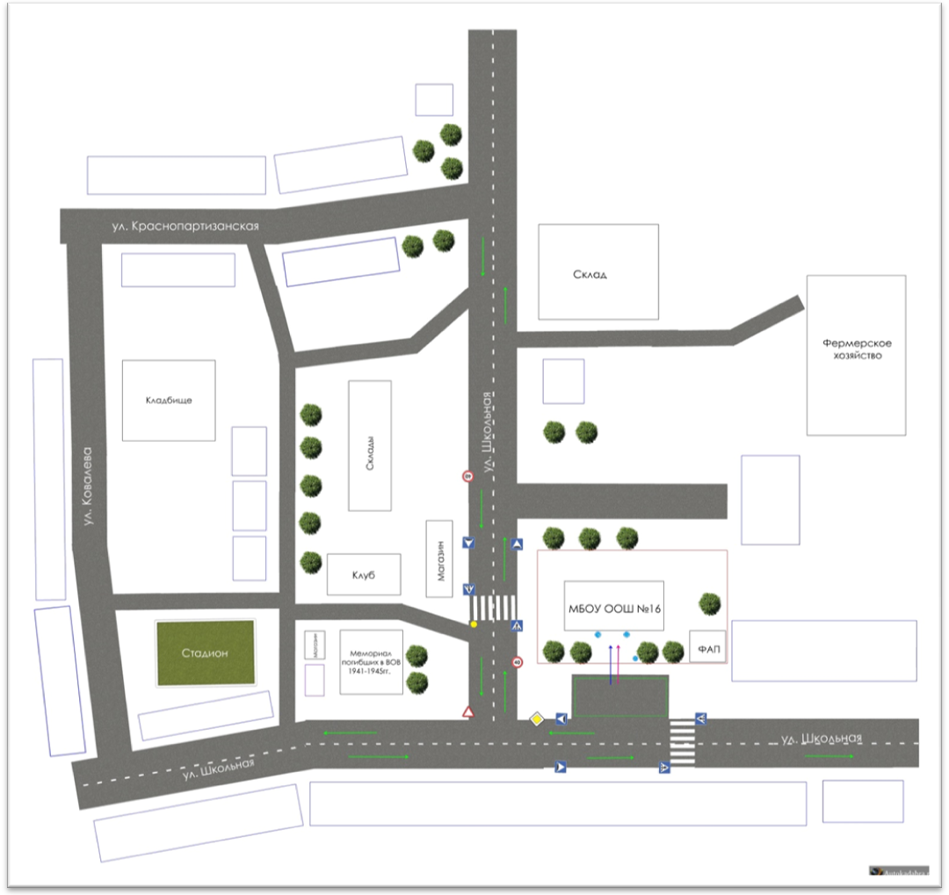

- жилая зона

- проезжая часть
- ограждение образовательной организации
- стоянка транспортных средств
- искусственное освещение

- светофор типа Т.7, выполненный в виде одной светофорной секции с мигающим желтым сигналом
- направление движения транспортного потока
- направление движение детей от остановки школьного автобуса
- направление движение детей от остановки частных транспортных средств

2. Схема организации дорожного движения в непосредственной близости от МБОУ ООШ № 16 х. Арбузов с размещением соответствующих технических средств организации дорожного движения, маршрутов движения детей и расположения
парковочных мест
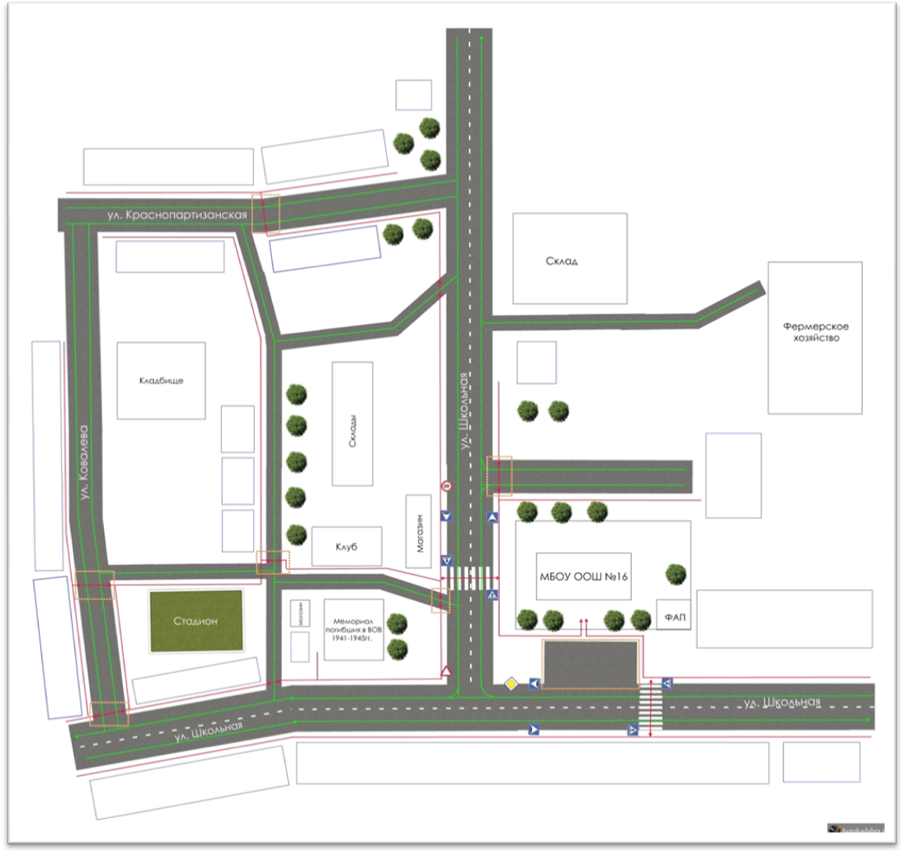

- жилая застройка

- проезжая часть

- движение транспортных средств

- движение детей в (из) образовательную организацию

- опасные участки
3. Маршруты движения организованных групп детей от МБОУ ООШ № 16 х. Арбузов к стадиону, парку

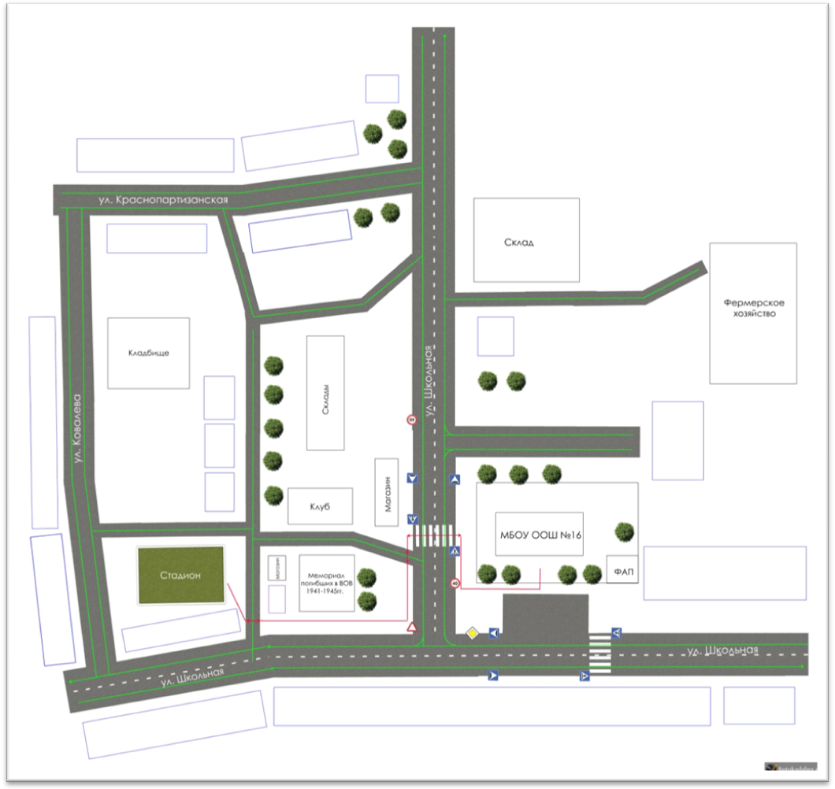

- жилая застройка

- проезжая часть

- направление безопасного движения группы детей к стадиону, парку.

4. Пути движения транспортных средств к местам разгрузки/погрузки и рекомендуемые безопасные пути передвижения детей по территории МБОУ ООШ № 16 х. Арбузов

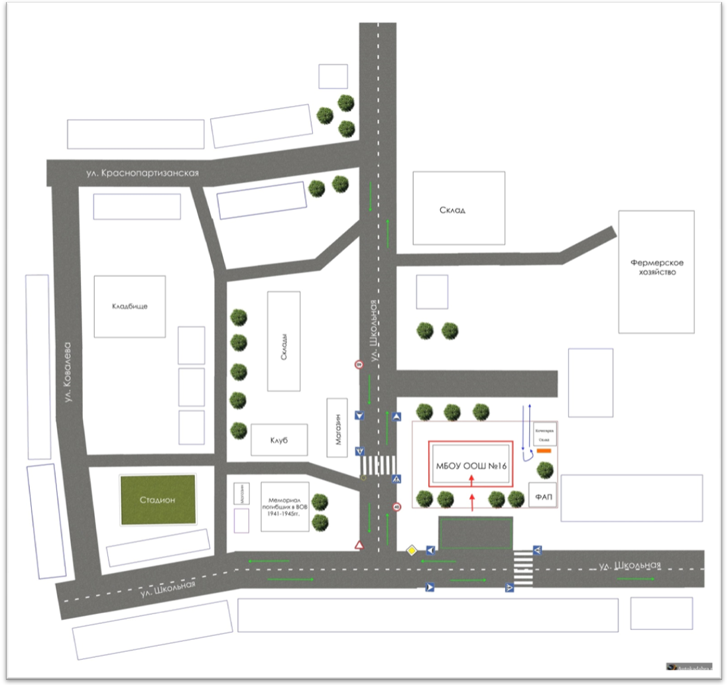

- выезд/въезд грузовых транспортных средств

- движение грузовых транспортных средств по территории образовательного учреждения

- место загрузки/погрузки

- движение детей по территории образовательного учреждения

Информационная карточка
перевозок детей специальным транспортным средством (автобусом)

- Общие сведения
Марка __________________________________________________________
Модель _________________________________________________________
Государственный регистрационный знак _____________________________
Год выпуска _________________ Количество мест в автобусе ____22___
Соответствие конструкции требованиям, предъявляемым к школьным автобусам ___________________соответствует_______________

- Сведения о владельце
Владелец МУП «Мартыновское АТП - Школьный маршрут»
(наименование организации)
Юридический адрес владельца: 346660, Ростовская область, Мартыновский район, сл. Б-Мартыновка, ул. Ковалева, 110
Фактический адрес владельца: 346660, Ростовская область, Мартыновский район, сл. Б-Мартыновка, ул. Ковалева, 110
Телефон ответственного лица ______________________________________

- Сведения о водителе автобуса
Фамилия, имя, отчество Суховеев Виктор Николаевич
Принят на работу ________________________________________________
Стаж вождения категории D _______________________________________

- Организационно-техническое обеспечение
Лицо, ответственное за обеспечение безопасности дорожного движения: _______________________________________________________________
(Ф.И.О.)
назначено ______________________________________________________,
(дата)
прошло аттестацию ______________________________________________.
(дата)

Дата последнего технического осмотра _____________________________

Директор (заведующий)
образовательной организации __________________ Г.А. Краснова
(подпись) (Ф.И.О.)
Руководитель организации,
осуществляющей перевозку детей
специальным транспортом
(автобусом) _________ Н.В Лопатиев
(подпись) (Ф.И.О.)

Информационная карточка
перевозок детей специальным транспортным средством (автобусом)

- Общие сведения
Марка __________________________________________________________
Модель _________________________________________________________
Государственный регистрационный знак _____________________________
Год выпуска _________________ Количество мест в автобусе _____22___
Соответствие конструкции требованиям, предъявляемым к школьным автобусам _________________соответствует____________________

- Сведения о владельце
Владелец МУП «Мартыновское АТП - Школьный маршрут»
(наименование организации)
Юридический адрес владельца: 346660, Ростовская область, Мартыновский район, сл. Б-Мартыновка, ул. Ковалева, 110
Фактический адрес владельца: 346660, Ростовская область, Мартыновский район, сл. Б-Мартыновка, ул. Ковалева, 110
Телефон ответственного лица ______________________________________

- Сведения о водителе автобуса
Фамилия, имя, отчество Моисеев Николай Васильевич
Принят на работу ________________________________________________
Стаж вождения категории D _______________________________________

- Организационно-техническое обеспечение
Лицо, ответственное за обеспечение безопасности дорожного движения: _______________________________________________________________
(Ф.И.О.)
назначено ______________________________________________________,
(дата)
прошло аттестацию ______________________________________________.
(дата)

Дата последнего технического осмотра _____________________________

Директор (заведующий)
образовательной организации __________________ Г.А. Краснова
(подпись) (Ф.И.О.)
Руководитель организации,
осуществляющей перевозку детей
специальным транспортом
(автобусом) _________ Н.В Лопатиев
(подпись) (Ф.И.О.)

 Дорожно-эксплуатационные организации, осуществляющие содержание УДС и ТСОДД, несут ответственность в соответствии с законодательством Российской Федерации (Федеральный закон «О безопасности дорожного движения» от 10 декабря 1995 г. № 196-ФЗ, Кодекс Российской Федерации об административных правонарушениях, Гражданский кодекс Российской Федерации)

